苫小牧市科学センター プラネタリウム七夕特別投影専用申込書
☆☆
☆☆
メール:kagaku@city.tomakomai.hokkaido.jpまたはFAX:0144-33-9159へ送信してください
ふりがな |  |  |  | 歳児
団体名 |  |  |  | 歳児
団体名 |  |  |  | ☑
ふ り が な |  | 連絡先  (携帯可) | 電話 － －  FAX － －
担当者名 |  | 連絡先  (携帯可)
人数 | ・こども 人 ・おとな 人 ・計 人
プラネタリウム  七夕特別投影  7月１日～8月7日  見学目安  [投影+移動]30分 | 希望する日時 令和８年 月 日 曜日  来館予定時刻 時 分 退館予定時刻 時 分  □１０時００分～ □１１時００分～（7/23までの平日のみ）  □１０時３０分～ □１１時３０分～（7/23までの平日のみ）  □その他（ ）
本館展示室  見学目安  [自由見学]15～30分 | ☐ 見学する（自由見学）  時間 時 分 ～ 時 分  ☐ 見学しない自由見学）
ミール展示館  見学目安  [自由見学]15～30分 | ☐ 見学する（自由見学）  時間 時 分 ～ 時 分  ☐ 見学しない
駐車場 | ☐ バス 台 ☐ その他( ) 台  本館西側駐車場をご利用ください。  ※状況によりミール展示館前駐車場をご案内する場合があります。  ☐ 送迎のみ ☐ 利用しない
備考  その他ご要望等あればご記入ください | ※入館料・観覧料・駐車料すべて無料です  七夕特別投影観覧
■ １回の投影で最大40名入室できます。40名を超える場合は２回に分けて投影させていただきます。
■ 休館日、開館時間外での受け入れはできません。
■ 予約状況によってはご希望に添えない場合もございますので、ご了承ください。
■ 2階へのエレベーター、スロープはございません。
■ 見学日の2日前(休館日を除く)までにご送付ください。前日はお電話にて申し込みください。
苫小牧市科学センター 〒053-0018 北海道苫小牧市旭町3-1-12 電話:0144-33-9158
メール:kagaku@city.tomakomai.hokkaido.jpまたはFAX:0144-33-9159へ送信してください
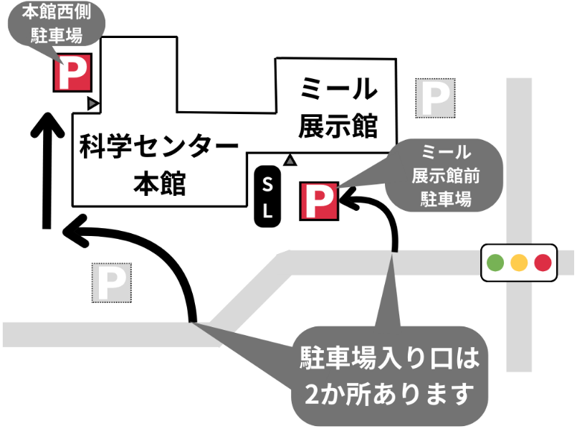
- - - - - -- 以下は記入しないで下さい。 - - - - - -
苫小牧市科学センターからの返信欄
□ 上記のとおり受け付けました
□

- - - - - - 苫小牧市科学センター使用欄 - - - - - -
・ ・ | 20260401 | 返信台帳記入  ( . . )

